Aryna Sabalenka was tired of running


Published 4 days ago on September 28, 2019
By Matt Zemek

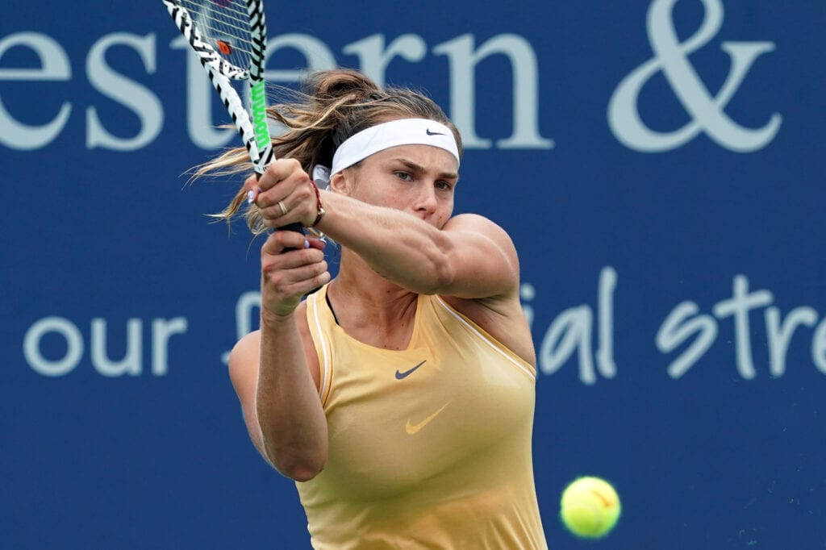
Aryna Sabalenka successfully defended her Wuhan Open title on Saturday, defeating Alison Riske in yet another WTA final few people could have reasonably expected before the tournament began.
Wuhan will continue the larger discussion which has surrounded the WTA Tour in 2019: namely, that results have the feel of both a supremely deep tour and a world of competition in which someone has to win (in other words, a random tour).
Yet, even if you were to subscribe to the “randomness-oriented” view of WTA tennis, it remains that within a context of randomness (I am not agreeing with the argument; I am working within its framework for those who maintain it), athletes are constantly searching for consistency and stability.
They might not attain it, but all of them are striving to reach it. In this context — as I remarked earlier in the week — no tennis tournament is meaningless. Every tournament contains a certain degree of significance.
The true question is if a week’s successes will represent a transformative turning point or an aberration within the flow of the year.
I said after the quarterfinals that Sabalenka can certainly derive meaning from a great week in Wuhan, but that the fuller meaning of this week won’t be known until Melbourne next January. We don’t have to litigate the question of what this championship means.
It does mean, in the short term, a title and a clear confidence boost. It does mean, in the short term, that Sabalenka can still play big-league ball. She needed to see that she could. She needed to feel what it was like to run through a full week and lift a trophy.
What she does with this? We don’t know. We won’t know for several months.
What IS the significant part of this title for Sabalenka, then?
It is a change in psychology which all of us can relate to.
In literature, film or television, we have surely read or seen a dramatic work of fiction in which the central character is tormented by either a person, a situational threat, or a memory, something which unnerves or rattles that character.
As the drama unfolds, the character’s mind becomes more frayed, more anxious, more threatened… until s/he arrives at a point of no return and says something to the effect of, “I can’t keep running from this. I have to confront it.”
Aryna Sabalenka stopped running in Wuhan. She stopped playing with pressure on her back.
Athletes will often view competition as a burden, in the times when rhythm is elusive and good results are rare. Every athlete goes through a period of difficulty, in which getting out of bed and going to practice doesn’t feel like a joyful calling but a grim task.
The great athletes handle those tougher times with clarity and levelheadedness. They do their jobs even when it isn’t easy to perform everything the job requires.
Yet, before athletes get to that point of supreme professionalism, they need to first establish a love of competition which creates a mental world in which work is a natural extension of enjoyment. Loving the process, not just the sport itself, is a big part of becoming a great athlete.
Sabalenka has had to wrestle with this dynamic in 2019.
With the tour gunning for her after her excellent second half of 2018, she was under pressure. She was the hunted, not the huntress. She labored under the burden of her newfound heightened status being taken away from her.
She was being chased, instead of doing the chasing she did in the second half of 2018.
Wuhan — a place with happy memories flowing from her 2018 title — enabled Sabalenka to stop running, to stop viewing tour life as a venue in which she was constantly running from her opponents.
She stopped running. She planted her feet. She kicked back.
She mentally perceived tennis, once again, as an opportunity, and not as the burden it had been through August.
All of us can interpret our work as a burden… and all of us can interpret our work as an opportunity. There are days when it feels like the former, and there are days when it feels like the latter.
In many ways, the secret to success — in athletics or any endeavor or profession — is to convince ourselves that everything is an opportunity even if logic or circumstances suggest that it feels like a burden.
Maybe that is what Aryna Sabalenka learned most of all in Wuhan.
We gonna see, no?
—

Арина Соболенко устала убегать

Опубликовано: 4 дня назад 28 сентября 2019
Автор: Мэтт Земек

До начала турнира мало кто мог объективно ожидать, что Арина Соболенко защитит свой титул на Wuhan Open в субботу, сразивши Алисон Риск ещё в одном финале WTA.
Турнир породил масштабную дискуссию, которая окружала WTA-тур в 2019 году: а именно, что результаты соревнований дают ощущение чрезвычайно высококонкурентного тура, в котором тяжело предугадать результат (иными словами, непредсказуемого турнира).
Тем не менее, если вы сторонник непредсказуемого тенниса в WTA, это оставляет нас в контексте случайности происходящего (с чем я не согласен, ведь работаю, опираясь на тех, кто мыслит иначе), а спортсмены всегда и последовательно стремятся к стабильности.
Они могут её и не достичь, но каждый к ней стремится. В этом аспекте, как я уже отмечал на этой неделе ранее – не значимых турниров нет, каждый турнир имеет определенную степень значимости.

Истинный вопрос заключается в том, будут ли итоги недели представлять собой поворотный момент или станут просто отклонением от нормы в течение года.
После чвертьфинала я сказал, что Соболенко с уверенностью может извлечь пользу из отличной недели в Ухане, но более ясную картину мы сможем увидеть уже в январе следующего года в Мельбурне, и безусловно, мы понимаем значение этого первенства.
В краткосрочной перспективе, это означает – титул и явное повышение уверенности. Можно сделать вывод,что в ближайшее время Соболенко все ещё может выступать на высоком уровне. Ей нужно было увидеть и ощутить, что она способна побеждать всю неделю, и каково это поднять трофей.
Поможет ли ей это? Мы не знаем. Мы не узнаем еще несколько месяцев.
Какова же тогда значимость этого титула для Соболенко?
Это изменение в психологии, и каждый из нас может с этим столкнуться.
В литературе, кино или телевидении мы наверняка читали или видели драматически-фантастическое произведение, в котором главного героя мучает либо человек, либо ситуативная угроза, либо память, что-то, что лишает силы и решимости или выводит из себя этого персонажа.
По мере разворачивания драмы разум персонажа становится более смутным, более тревожным, под все большей угрозой. До тех пор, пока герой не прибудет в точку невозврата и не скажет что-то о последствиях: "Я не могу продолжать убегать от этого. Я должен противостоять этому. "
Арина Соболенко перестала убегать в Ухане. Она перестала играть так, вроде у нее бремя за плечами.
В то время, когда нет хороших результатов, спортсмены часто будут воспринимать соревнование, как тягость. Каждый спортсмен переживает сложный период, в котором встать с постели и сходить на тренировку – это не радостный призыв, а мрачная задача.
Великие спортсмены справляются с этими тяжелыми временами с ясностью и уравновешенностью. Они выполняют свою работу даже тогда, когда нелегко выполнять всё, что требуется.
Тем не менее, прежде чем спортсмены дойдут до такой точки высшего профессионализма, им нужно сначала привить любовь к соревнованиям, которая создаёт душевный мир, в котором работа является естественным продолжением наслаждения. Любить процесс, а не только сам спорт - это большая часть того, чтобы стать великим спортсменом.
Соболенко пришлось бороться с этой динамикой в 2019 году.
После тяжелой работы в рамках тура и блестящих результатов во второй половине 2018 года, она попала под давление. Теперь на неё «охотились», а не она. Она страдала от того, что её недавно появившийся повышенный статус отняли у неё.
Ей пришлось подстраиваться под конкурентов, вместо того, чтобы диктовать свои условия игры, как она и делала во второй половине 2018 года.
Ухань – место с радостными воспоминаниями – следствие её титула 2018 года – позволило Соболенко перестать убегать, прекратить воспринимать турне как место, в котором она постоянно убегала от своих оппонентов.
Она перестала убегать. Она пустила корни. Она отыгралась.
Она мысленно воспринимала теннис, в очередной раз, как возможность, а не как бремя, как было августе.
Все мы можем воспринимать нашу работу, как бремя. И все мы можем интерпретировать нашу работу, как возможность. Бывают дни, когда чувствуешь себя первым, а бывают дни, когда чувствуешь себя последним.
Во многих отношениях секрет успеха в спорте, любом другом начинании или профессии – это уверенность, что все есть возможность, даже если логика или обстоятельства предполагают, что это похоже на тягость.
Может быть, именно это Арина Соболенко узнала больше всего в Ухане.
Поживем-увидим, или нет?
—

